Hayat Yayınları Tanıtım Bülteni
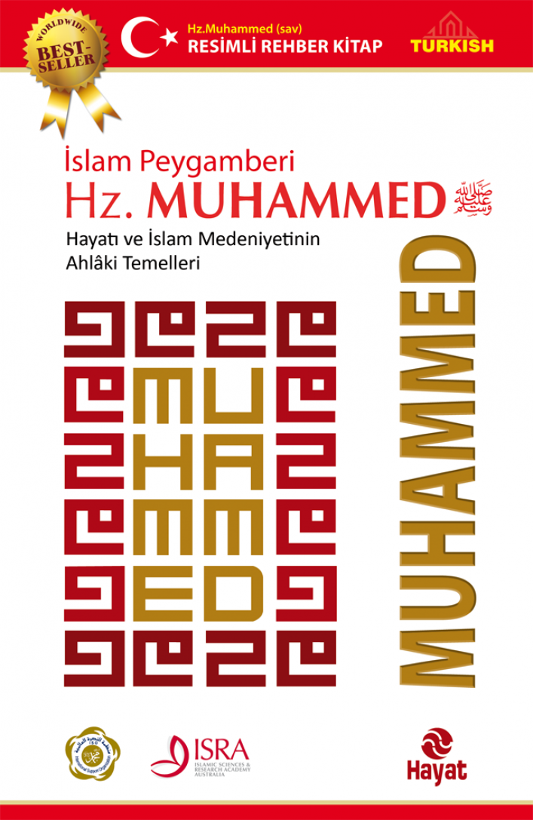 | Eser Adı: İSLAM PEYGAMBERİ HZ. MUHAMMED  Yazar Adı: Sam Deeb  Cilt Bilgisi:  Kitap Dili: Türkçe  İç Sayfa: HOLMEN SB 65  Kapak: BRISTOL 230  Selefon Türü: MAT SELEFON  Basım Tarihi: 2024  Sayfa Sayısı: 272  Kitap Boyutları: 14,5 X 22 mm  ISBN No: 9786051510798  Etiket Fiyatı: 400,00 TL
Kitap Tanıtım Yazısı : (Arka Kapak)

“İnsanlık tarihindeki en etkili şahıs olarak Muhammed’i seçmiş olmam bazı okurlar için şaşırtıcı olacak ve bazıları ise bunu sorgulayacaklardır.
Ancak; tarihte, dünya ve ahiret işlerinde olağan üstü başarı kazanmış olan şahsiyet O’dur.”
Kitabın detay sayfasına buradan ulaşabilirsiniz :
https://hayatyayinlari.com/kitaplar/sam-deeb-islam-peygamberi-hz-muhammed-1517.html
Hayat Yayınları



